ТЕКУЩЕЕ СОСТОЯНИЕ
НАКОПИТЕЛЬНОЙ
ПЕНСИОННОЙ СИСТЕМЫ
РЕСПУБЛИКИ КАЗАХСТАН

ПО СОСТОЯНИЮ НА 1 ИЮЛЯ 2024 ГОДА

Текущее состояние страхового сектора

АЛМАТЫ 2024 г.

ТЕКУЩЕЕ СОСТОЯНИЕ НАКОПИТЕЛЬНОЙ ПЕНСИОННОЙ СИСТЕМЫ РЕСПУБЛИКИ КАЗАХСТАН
ПО СОСТОЯНИЮ НА 01 ИЮЛЯ 2024 ГОДА

ЦЕЛЬ ДАННОГО ОБЗОРА

Данный обзор призван показать динамику развития накопительной пенсионной системы Республики Казахстан
и влияние на экономическую ситуацию в стране.

ОПИСАНИЕ

Обзор представлен в виде таблиц и графиков, а также описательной части, отражающей основные изменения
в показателях накопительной пенсионной системы:

- Описание количества вкладчиков (получателей);
- Описание пенсионных накоплений;
- Описание пенсионных выплат;
- Описание роли пенсионного сектора;
- Описание структуры пенсионных активов.

Объем: 7 страниц
Количество таблиц: 5
Количество графиков: 4
Периодичность: ежемесячное обновление

ОГЛАВЛЕНИЕ
ОСНОВНЫЕ ПОКАЗАТЕЛИ НАКОПИТЕЛЬНОЙ ПЕНСИОННОЙ СИСТЕМЫ РЕСПУБЛИКИ КАЗАХСТАН
I. ПЕНСИОННЫЕ НАКОПЛЕНИЯ ВКЛАДЧИКОВ (ПОЛУЧАТЕЛЕЙ)
Таблица 1. Вкладчики (получатели) единого накопительного пенсионного фонда
Таблица 2. Пенсионные накопления вкладчиков (получателей)
График 1. Динамика изменения пенсионных взносов, пенсионных накоплений
и инвестиционного дохода
Таблица 3. Пенсионные выплаты
II. РОЛЬ НАКОПИТЕЛЬНОЙ ПЕНСИОННОЙ СИСТЕМЫ В ЭКОНОМИКЕ РЕСПУБЛИКИ КАЗАХСТАН
Таблица 4. Роль накопительной пенсионной системы в экономике Республики Казахстан
График 2. Динамика изменения отношения пенсионных накоплений к ВВП
III. СТРУКТУРА ПЕНСИОННЫХ АКТИВОВ
График 3. Динамика изменения совокупного объема пенсионных активов
Таблица 5. Структура инвестиционного портфеля единого накопительного пенсионного фонда
График 4. Структура инвестиционного портфеля единого накопительного пенсионного фонда

ОСНОВНЫЕ ПОКАЗАТЕЛИ НАКОПИТЕЛЬНОЙ ПЕНСИОННОЙ СИСТЕМЫ РЕСПУБЛИКИ КАЗАХСТАН
На сегодняшний день единственной организацией, осуществляющей привлечение обязательных пенсионных взносов, обязательных профессиональных пенсионных взносов и добровольных пенсионных взносов, является АО «Единый накопительный пенсионный фонд».
Количество вкладчиков (получателей)
Количество счетов вкладчиков (получателей) на 01 июля 2024 года по сравнению с началом 2024 года по обязательным пенсионным взносам уменьшилось на 38 772 единиц (-0,4%) и составило 11 038 942, по добровольным пенсионным взносам увеличилось на 24 008 единицы (6,0%) и составило 420 938, по обязательным профессиональным пенсионным взносам увеличилось на 43 374 единиц (6,8%) и составило 684 909.
Объем пенсионных накоплений и выплат
Пенсионные накопления вкладчиков (получателей) увеличились с начала 2024 года на 2 011,5 млрд. тенге (11,3%) и на 01 июля 2024 года составили 19 876,2 млрд. тенге. Прирост чистого инвестиционного дохода за 6 месяцев 2024 года составил 1 209,2 млрд. тенге или 12,9%.
Пенсионные выплаты за 6 месяцев 2024 года увеличились на 457,6 млрд. тенге или 7,3% и на 01 июля 2024 года составили 6 737,3 млрд. тенге. В том числе единовременные выплаты на улучшение жилищных условий составили 3 333,3 млрд. тенге, увеличившись за 6 месяцев 2024 года на 121,9 млрд. тенге и 378,7 млрд. тенге на оплату лечения, увеличившись за 6 месяцев 2024 года на 58,9 млрд. тенге.
В соответствии с Правилами № 974 осуществляется возврат 50 процентов от суммы обязательных пенсионных взносов, перечисленных за счет бюджетных средств до 01 января 2016 года в пользу сотрудников (военнослужащих). Общая сумма возврата 50 процентов от суммы обязательных пенсионных взносов, перечисленных за счет средств республиканского бюджета, на 01 июля 2024 года составила 149,6 млрд. тенге.
Макроэкономические показатели
ВВП по состоянию на 01 января 2024 года – 120 561,0 млрд. тенге.
Отношение пенсионных накоплений к ВВП – 14,8 %.
Структура пенсионных активов
По состоянию на 01 июля 2024 года совокупный объем пенсионных активов составил 19 898,0 млрд. тенге, увеличившись с начала 2024 года на 2 026,1 млрд. тенге или на 11,3%.
Среднемесячное увеличение пенсионных активов за период с 01 июля 2023 года по 01 июля 2024 года составило 318,0 млрд. тенге.
Основную долю совокупного инвестиционного портфеля, по-прежнему, занимают государственные ценные бумаги Республики Казахстан и корпоративные ценные бумаги эмитентов Республики Казахстан (44,9% и 16,2% от общего объема инвестированных пенсионных активов, соответственно).
Размер пенсионных накоплений, находящихся в доверительном управлении у управляющих инвестиционным портфелем, по состоянию на 01 июля 2024 года составил 51,9 млрд. тенге.

I. ПЕНСИОННЫЕ НАКОПЛЕНИЯ ВКЛАДЧИКОВ (ПОЛУЧАТЕЛЕЙ)
Таблица 1. Вкладчики (получатели) единого накопительного пенсионного фонда

Количество вкладчиков (получателей) | 01.01.24 | 01.07.24 | Изменения с начала года, %
в пользу которых были внесены обязательные пенсионные взносы | 11 077 714 | 11 038 942 | -0,4
в пользу которых были внесены добровольные пенсионные взносы | 396 930 | 420 938 | 6,0
в пользу которых были внесены обязательные профессиональные пенсионные взносы | 641 535 | 684 909 | 6,8

Таблица 2. Пенсионные накопления вкладчиков (получателей)
(млрд. тенге)
Показатель | 01.01.24 | 01.07.24 | Изменения с начала года, %
Пенсионные накопления, в том числе | 17 864,7 | 19 876,2 | 11,3
по обязательным пенсионным взносам | 17 290,9 | 19 249,8 | 11,3
по добровольным пенсионным взносам | 5,3 | 6,5 | 22,6
по обязательным профессиональным пенсионным взносам | 568,5 | 619,9 | 9,0
Пенсионные взносы | 13 831,8 | 15 048,7 | 8,8
Чистый инвестиционный доход | 9 360,6 | 10 569,8 | 12,9
График 1. Динамика изменения пенсионных взносов, пенсионных накоплений и инвестиционного дохода

(трлн. тенге)

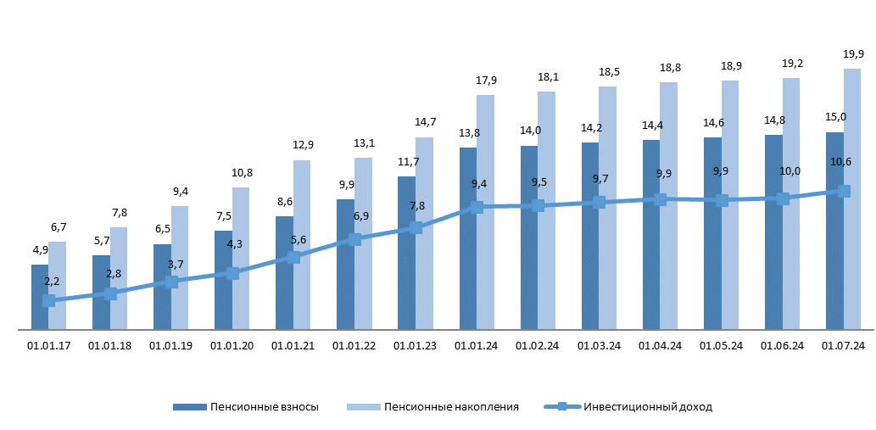

Таблица 3. Пенсионные выплаты
(млрд. тенге)
Показатель | 01.01.24 | 01.07.24 | Изменения с начала года, %
Пенсионные выплаты, в том числе | 6 279,8 | 6 737,3 | 7,3
переводы пенсионных накоплений получателей в страховые организации  в соответствии с договором пенсионного аннуитета | 439,8 | 556,8 | 26,6

II. РОЛЬ НАКОПИТЕЛЬНОЙ ПЕНСИОННОЙ СИСТЕМЫ В ЭКОНОМИКЕ РЕСПУБЛИКИ КАЗАХСТАН
Таблица 4. Роль накопительной пенсионной системы в экономике Республики Казахстан

Показатель | 01.01.24
ВВП, млрд. тенге | 120 561
Отношение пенсионных накоплений к ВВП, в % | 14,8

График 2. Динамика изменения отношения пенсионных накоплений к ВВП

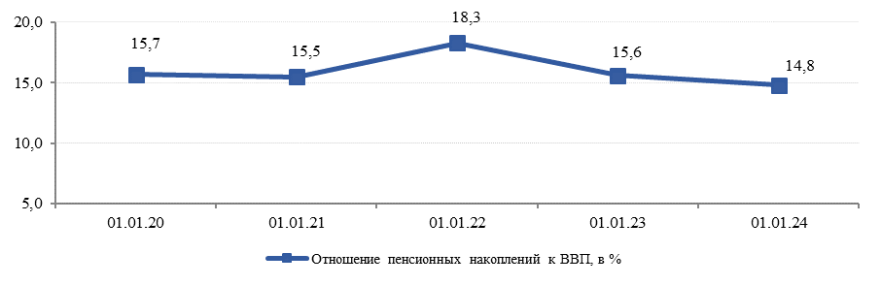
III. СТРУКТУРА ПЕНСИОННЫХ АКТИВОВ
График 3. Динамика изменения общей стоимости пенсионных активов
(млрд. тенге)

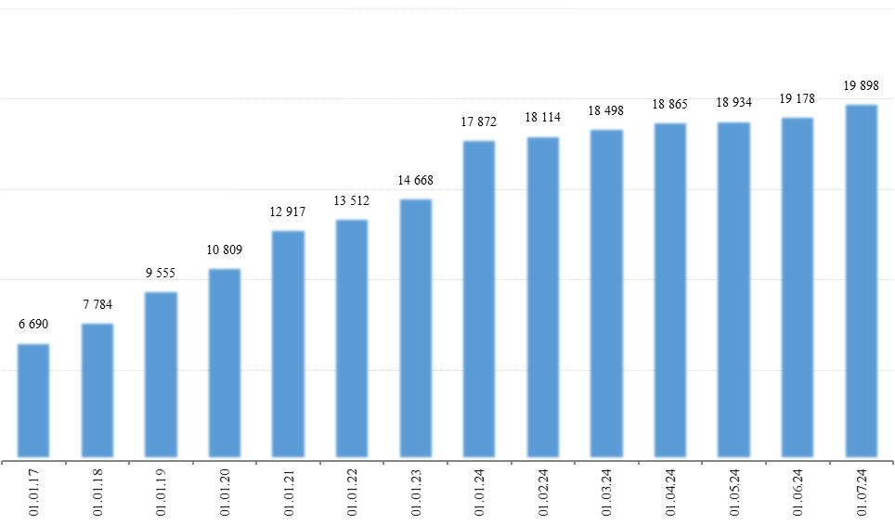

Таблица 5. Структура инвестиционного портфеля единого накопительного пенсионного фонда
(млрд. тенге)
Финансовые инструменты | 01.01.24 |  | 01.07.24
Финансовые инструменты | Сумма | Доля (%) | Сумма | Доля (%)
Государственные ценные бумаги Республики Казахстан, в том числе | 8 332,0 | 46,6 | 8 924,8 | 44,9
ценные бумаги Министерства финансов | 8 331,1 | 46,6 | 8 920,8 | 44,8
ноты Национального Банка | 0,9 | 0,0 | 4,0 | 0,0
ценные бумаги местных исполнительных органов | 0,0 | 0,0 | 0,0 | 0,0
Негосударственные ценные бумаги иностранных эмитентов | 75,1 | 0,4 | 379,3 | 1,9
акции | 0,1 | 0,0 | 0,7 | 0,0
облигации | 71,4 | 0,4 | 371,2 | 1,9
паи иностранных ИФ | 3,6 | 0,0 | 7,4 | 0,0
Ценные бумаги международных финансовых организаций | 382,8 | 2,1 | 465,0 | 2,3
Государственные ценные бумаги иностранных эмитентов | 2 644,1 | 14,8 | 3 174,9 | 16,0
Аффинированное золото | 0,0 | 0,0 | 0,0 | 0,0
Негосударственные ценные бумаги эмитентов Республики Казахстан, в том числе | 2 836,9 | 15,9 | 3 223,7 | 16,2
акции | 351,2 | 2,0 | 376,9 | 1,9
облигации в том числе: | 2 485,7 | 13,9 | 2 846,8 | 14,3
номинированные в иностранной валюте | 3,8 | 0,0 | 3,9 | 0,0
номинированные в тенге | 2 481,9 | 13,9 | 2 842,9 | 14,3
паи ИФ | 0,0 | 0,0 | 0,0 | 0,0
Вклады в банках второго уровня | 1 073,9 | 6,0 | 460,1 | 2,3
Активы, находящиеся во внешнем управлении | 2 379,0 | 13,3 | 3 230,7 | 16,2
Производные финансовые инструменты | 0,0 | 0,0 | 0,0 | 0,0
Денежные средства и прочие активы | 148,1 | 0,8 | 39,7 | 0,2
Итого | 17 871,9 | 100,0 | 19 898 | 100,0

График 4. Структура инвестиционного портфеля единого накопительного пенсионного фонда

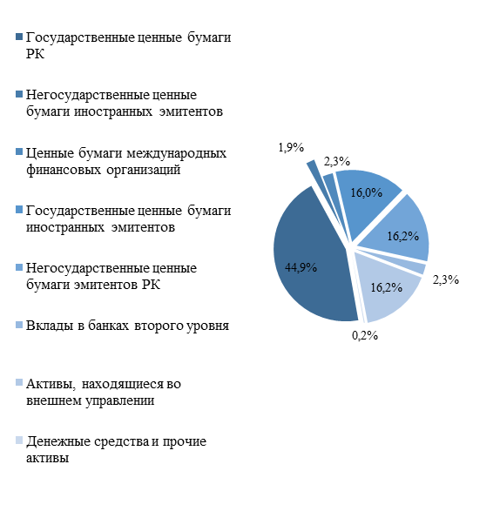
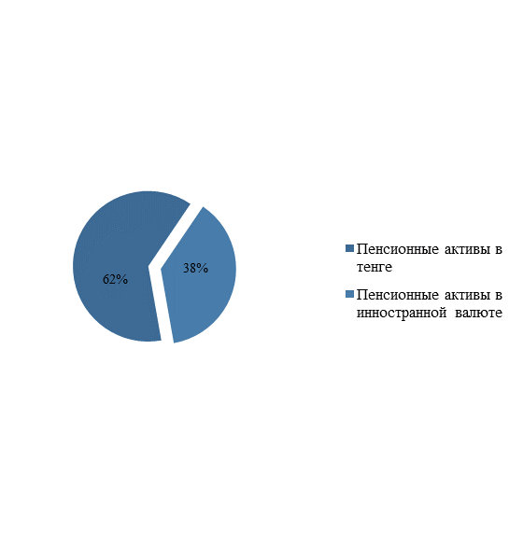
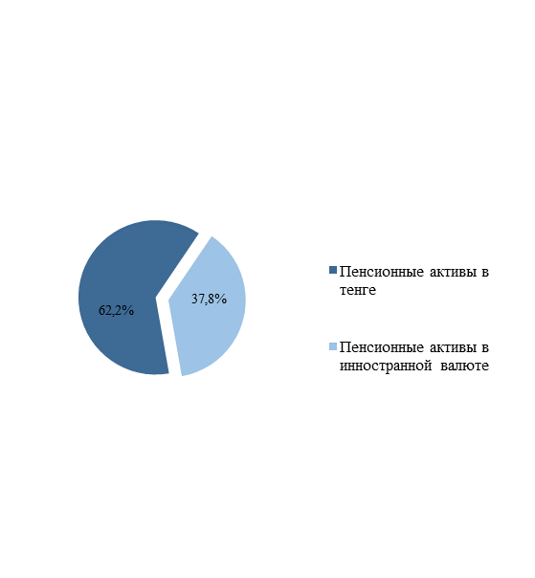

Постановление Правительства Республики Казахстан от 8 декабря 2015 года № 974 «Об утверждении Правил возврата 50 процентов от суммы обязательных пенсионных взносов, перечисленных за счет бюджетных средств до 1 января 2016 года в пользу военнослужащих (кроме военнослужащих срочной службы), сотрудников специальных государственных и правоохранительных органов, государственной фельдъегерской службы, а также лиц, права которых иметь специальные звания, классные чины и носить форменную одежду упразднены с 1 января 2012 года».
Оперативные данные Бюро национальной статистики Агентства по стратегическому планированию и реформам Республики Казахстан (https://stat.gov.kz) за 2024 год.
Количество индивидуальных пенсионных счетов вкладчиков (получателей) указано без учета индивидуальных пенсионных счетов, не имеющих пенсионные накопления. На 01 июля 2024 года количество индивидуальных пенсионных счетов, не имеющих пенсионные накопления, составило по обязательным пенсионным взносам – 13 350, по обязательным - профессиональным пенсионным взносам – 3 670, по добровольным пенсионным взносам – 386.

